[图像重复引发质疑：山东大学第二医院骨科王秀文团队一研究的真实性面临挑战](https://mp.weixin.qq.com/s?__biz=Mzk2NDM2NTQxOQ==&mid=2247486114&idx=1&sn=0729f76b182f006cd1e19cda65b03985&chksm=c54c25fc3e8fd97126e93a23904b92d9699e8810893bdc2501aea50c003c86c9f2b4ff04b7f0&scene=126&sessionid=1742361801)

[学术风清](javascript:void(0);)2025-03-19 13:12:03福建

近日，国际知名期刊《Journal of Experimental & Clinical Cancer Research》发表了一篇题为“SHCBP1 promotes synovial sarcoma cell metastasis via targeting TGFβ1/Smad signaling pathway and is associated with poor prognosis”的研究论文。这项研究由山东大学第二医院骨科的研究团队，包括第一作者彭昌良(Peng Changliang)，以及赵慧(Zhao Hui)、宋岩(Song Yan)、陈伟(Chen Wei)、王晓莹(Wang Xiaoying)、刘晓丽(Liu Xiaoli)、张成(Zhang Cheng)、赵杰(Zhao Jie)、李继(Li Ji)、程光辉(Cheng Guanghui)、吴东进(Wu Dongjin)、高春征(Gao Chunzheng)和通讯作者王秀文(Wang Xiuwen)共同完成。然而，近期该研究因涉嫌图像重复而受到质疑。

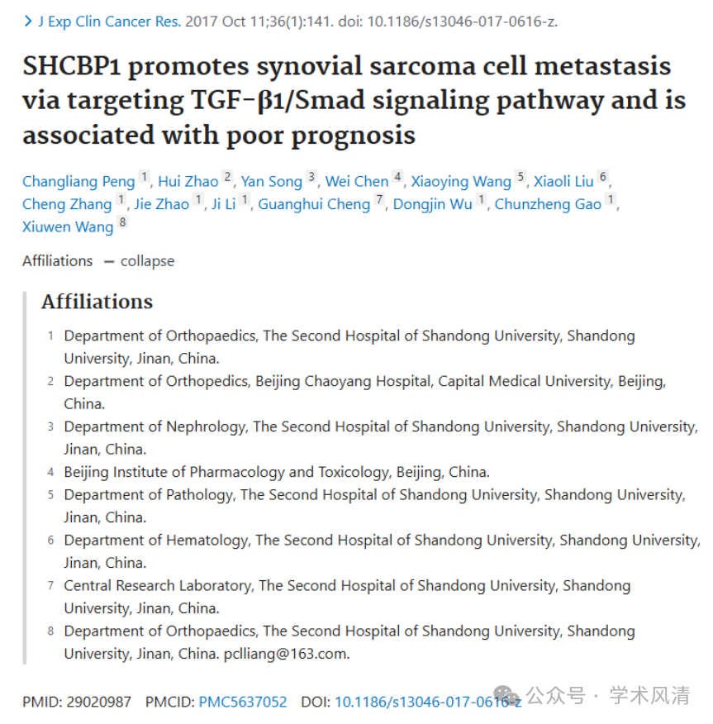

**研究背景与目标**

本研究探讨了SHCBP1在滑膜肉瘤细胞中的作用机制。研究显示，SHCBP1通过靶向TGF-β1/Smad信号通路促进滑膜肉瘤的转移，并与不良预后密切相关。

**质疑的起因**

在2025年3月，评论员Elachista orestella指出该论文的实验结果中存在图像重复的现象，引发了广泛关注。这些疑虑主要集中在实验图像的重复使用上，可能影响到研究的可信度和结论的可靠性。

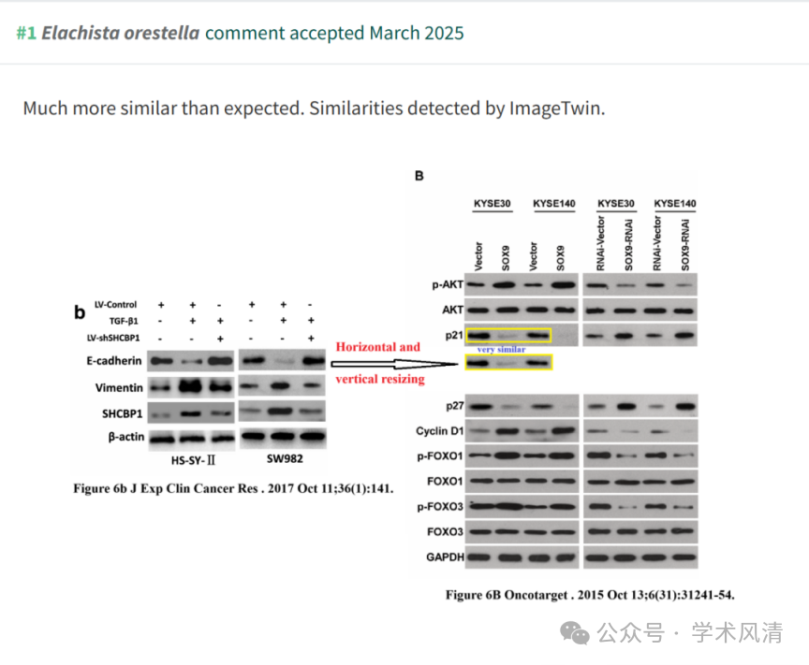

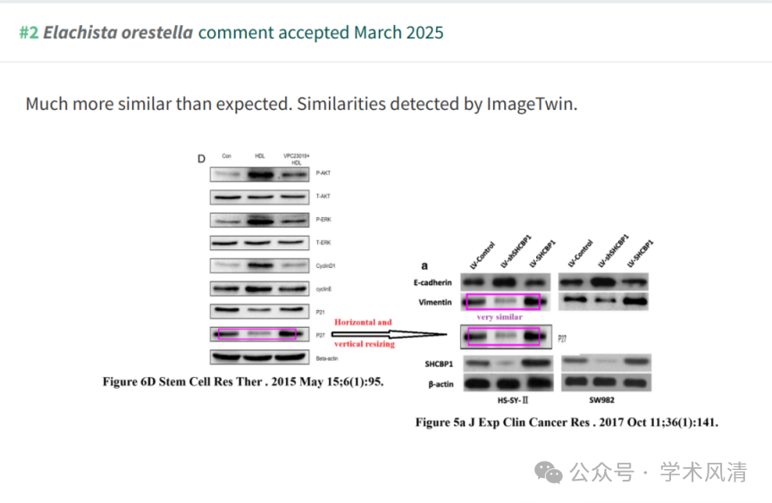

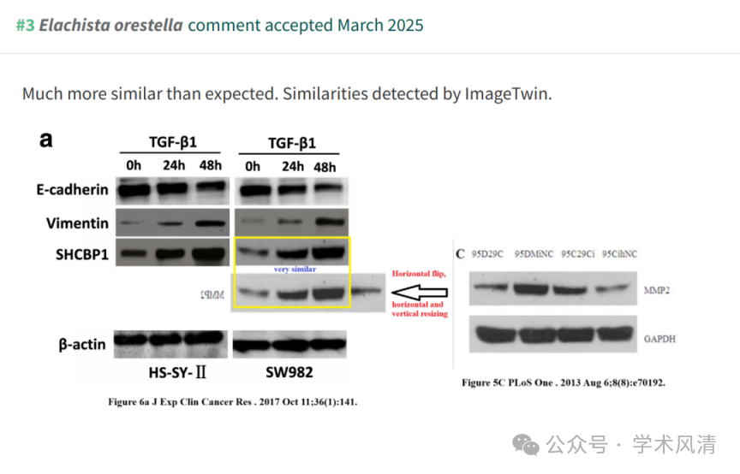

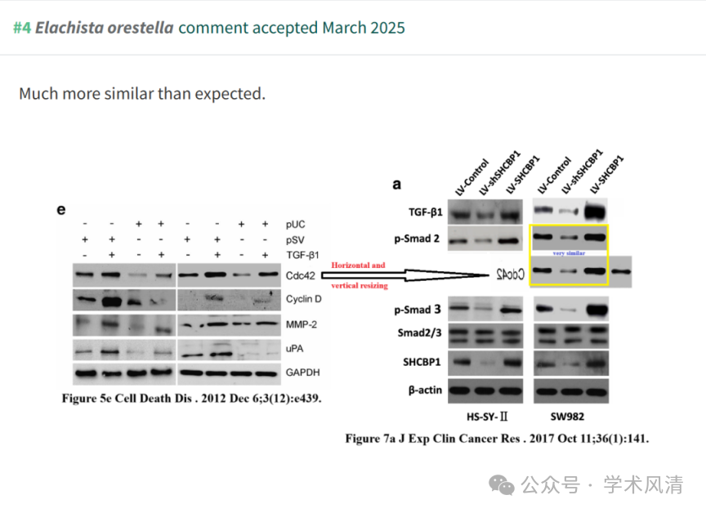

**消息来源**

https://pubpeer.com/publications/0927A2A790B225A91A7ECB3476AFE1

声明      若认为本内容侵犯您的权益请及时联系我们

**欢迎积极投稿营造良好科研氛围**

